2016年广东省初中毕业生学业考试历史试题

一、单项选择题（本大题共25小题，每小题3分，共75分。）
1．2015年度“全国十大考古新发现”之海南新石器时代遗存，距今约6000年。同一时期，生活在我国黄河流域的原始居民是（ ）
A．元谋人 B．北京人
C．半坡居民 D．河姆渡居民
2．春秋战国时期，学派纷呈。其主张能体现题2所示内容的学派是（ ）
层面 | 日常规范
个人 | 用礼仪规则来要求自己，可以不犯错误
家族 | 父母健在时，要对他们表示尊敬和爱戴
政府 | 君主遵守礼仪规则，臣民就听从他召唤
题2表
A．墨家  B．儒家
C．道家 D．法家
3．第一手史料接近或直接在历史事件发生时所产生和记录的原始资料。以下用于研究三国历史的第一手史料是（ ）
A．历史剧《三国》 B．罗贯中《三国演义》
C．司马光《资治通鉴》 D．诸葛亮《出师表》
4．“有容乃大”是唐朝超越前期特有文化气派。以下能体现唐朝“有容乃大”的是（ ）
①玄奘到天竺学习佛学 ②叶蕃与唐朝“和同为一家” ③日本多次派出使者来唐朝学习 ④马可波罗来中国经商
A．①②③ B．②③④
C．①③④ D．①②④
5．货币是经济发展的见证之一。关于题5图货币演变的说法比较恰当的是（ ）
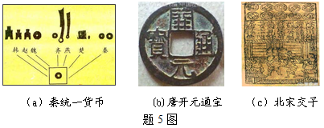
A．由自然形成向人工制作演变 B．由手工制作发展为机器制造
C．在金属货币流通中出现纸币 D．在流通中纸币多于金属货币
6．这一机构的办事特点是“勤、速、密”，且“只供传缮撰，而不能稍有赞画于其间”，决策权同皇帝控制。该机构是（ ）[来源:学科网ZXXK]
A．锦衣卫 B．军机处
C．中书省 D．六部
7．历史推论离不开对史实的正确解读。下列史实与推论之间的逻辑关系正确的是（ ）
选项 | 史实 | 推论
A | 明末宋应星撰写《天工开物》 | 成为世界医药学重要文献
B | 明朝修筑故宫 | 是东西方建筑艺术的结晶
C | 1662年郑成功收复台湾 | 台湾正式纳入清朝版图
D | 清朝实施实行闭关锁国政策[来源:学科网] | 是中国近代社会落伍于世界的重要原因之一
8．据载，清政府的官员都不知道俄国人要求的领土有多大，兴安岭离乌苏里江有多远，还有哪些内容在《尼布楚条约》中尚未确定。材料中“俄国人要求的领土”位于我国（ ）
A．东北 B．西北
C．东南 D．西南
9．有学者认为，中国近代经历了三次大的思想解放运动。第一次是对“华夷之辩”观念的突破，第二次是对“道”、“器”观念的突破，第三次则是对传统文化束缚的突破。下列与“第三次突破”直接相关的是（ ）
A．师夷长技以制夷 B．提倡实业救国
C．物况天择，适者生存 D．提倡民主、科学
10．题10图所示近代某一战争形势示意图。下列表述中与这场战争相关的是（ ）
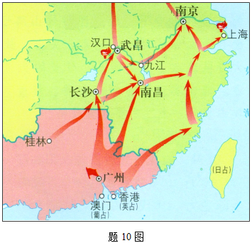
A．促成了国共两党合作 B．沉重打击了北洋军阀
C．实现了孙中山的理想 D．完成了民主革命任务
11．读题11表，指出北京大学校名及办学地点变化的原因是（ ）
时间 | 学校名称 | 办学地点
1912年 | 北京大学 | 北平
1937年 | 临时大学（北京大学与清华大学、南开大学共同组成） | 长沙
1938年 | 国立西南联合大学 | 昆明
1946年 | 北京大学 | 北平
题11表
A．外来侵略 B．政权更迭
C．国共合作 D．军阀割据
12．1945年9月，毛泽东会客时说：“我们的目标是‘和平民主’，这与蒋介石打算正相反。不过，他愿意谈，我就谈；他愿意打，我就打。反正我是延安来的客人，客随主便嘛！”据此判断，这次会客是在（ ）
A．广州 B．重庆
C．西安 D．北平
13．到1952年底，这项经济改革成功地把43%的中国耕地重新分配给60%的农村人口，农民成为土地的主人。据此判断，这项改革是（ ）
A．土地改革 B．社会主义改造
C．人民公社化 D．家庭联产承包责任制
14．1954年，中国、印度、缅甸再次重申：“如果这些原则不仅适用于各国之间，而且适用于一般国际关系之中，它们将形成和平与安全的坚固基础，而现时存在的恐惧和疑虑，则将信任感所代替”。由此可见，和平共处五项基本原则（ ）
A．在中、印、缅之间达成基本共识 B．消除了中、印、缅之间的矛盾
C．已被世界各国接受 D．已写入《联合国宪章》
15．楹联可反映一定的历史信任。在“万里长征，后人应识别前人苦；十年浩劫，前事当为后事师”中，“前事”指的是（ ）
A．万里长征 B．大跃进运动
C．文化大革命 D．十一届三中全会
16．读题16表：《香港转口贸易的主要市场及比率（1971-199年）》。表中中国内地“比率”变化的主要原因是（ ）
1971年（比率） | 1981年（比率） | 1991年（比率）
日本（18.9%） | 中国内地（19.3%） | 中国内地（28.7%）
新加坡（11.6%） | 美国（11.5%） | 美国（20.9%）
印尼（9.1%） | 印尼（10.2%） | 德国（6%）
题16表
A．“科教兴国战略”的实施 B．改革开放的实施
C．“一国两制”的成功实践 D．中国重返联合国
17．题17图所示内容体现了（ ）
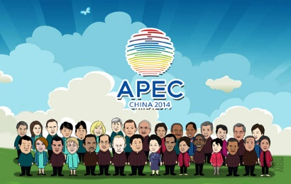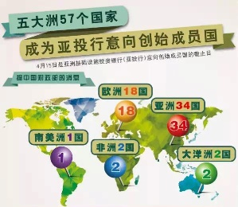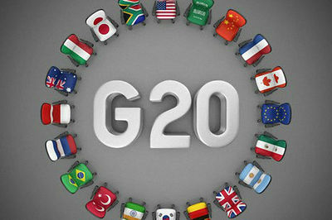
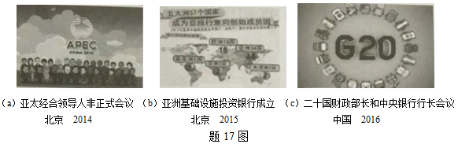 A．世界各国空前团结 B．世界贸易自由化完全实现
C．中国积极参与国际事务 D．中国现代化建设成就举世瞩目
18．马克思说：“希腊的内部极盛时期是伯里克利时代。”希腊“极盛时期”具有深远影响的是（ ）
A．海外贸易 B．文化教育
C．军事外交 D．民主政治
19．英军统帅盖奇1774年给伦敦的报告中惊呼：“遍及整个美洲大陆的激情把所有的人联合在一种共同的事业中……全体人民达到这样的狂热程度，以致准备进行疯狂的尝试。”报告中“共同的事业”是指（ ）
A．维护国家统一 B．摧毁封建专制统治
C．确立君主立宪 制 D．推翻英国殖民统治
20．18世纪80年代后，英国工业品产量增长迅速，积累了大量资金，工业革命持续加速。推动工业革命“持续加速”的动力是（ ）
A．畜力、水力 B．改良蒸汽机
C．石油 D．电力
21．1915年初，俄国军医活沃伊洛夫斯基在写给亲人的信中说：“战争使我们不断地贬低人的身份和尊严，只留下动物的本能。”对这句话理解准确的是（ ）
A．士兵对战争漠不关心 B．士兵不惧怕死亡
C．战争使士兵丧失了人格和尊严 D．战争使士兵斗志昂扬
22．题22表是苏联第一个五年计划时期的一组数据。由此可见（ ）
 | 国民收入（%） | 农业产值（%） | 生铁产量（万吨）
规定指标数 | 应增102 | 应增50 | 1700
实际完成数 | 增加60 | 下降14 | 616
题22表
A．实际完成数额与预期相差甚远 B．农业、轻工业、重工业比例失调
C．工业产品质量好、种类多 D．从落后的农业国变成先进的工业国
23．1941年6月，英国首相丘吉尔说：“过去25年来，没有谁比我更彻底地反对共产主义……进攻苏联，只不过是企图进攻不列颠岛的前奏。因此，苏联的危难就是我们的危难，也是美国的危难。”这反映出（ ）
A．丘吉尔不再反对共产主义 B．英美已结成反法西斯同盟
C．苏联存亡事关英美的命运 D．苏联欲拉拢英美抵御德国
24．通过让出部分国家主权，进行国家间的联合，达成区域和平，促进人类文明进步，是一项重大尝试。二战后，这一“尝试”的典型事例是（ ）
A．北约 B．华约
C．独立国家联合体 D．欧洲联盟
25．苏联解体后，国际关系中“敌、我、友”界限变得比较模糊，非此即彼、“你死我活”的“冷战”逻辑逐渐失效。下列表述与此观点相符的是（ ）
A．超级大国美国独霸世界 B．各国之间政治分歧已经消失
C．竞争合作、妥协共处趋势增强 D．多极化国际格局形成
二、综合题（本大题共2小题，26小题13分，27小题12分，共25分。）
26．（13分）近代以来，莘莘学子求新知于世界，学成归来，报效祖国。阅读下列材料，回答问题：
材料一 从1872年到1875年，大清王朝先后派出120名官费留学生，踏上美国的土地。耶鲁大学校长波特致清廷的亲笔信中称：“贵国派遣的青年学生，各门学科都有极佳的成绩……他们的道德，也无不优美高尚，足以为贵国增光。他们虽然年少，却都知道自己的一举一动关系祖国荣誉，因此谨言慎行。”
——钱钢、胡劲草《大清留美幼童记》
材料二 孙中山先生是中国人民向西方寻求救国救民真理的杰出代表之一。他把学习西方资产阶级民主革命的理论与解决中国遭爱帝国主义、封建主义侵略压迫的实际结合起来，创立了新的学说。
——王介南《近代中外文化交流史》
材料三 见题26图
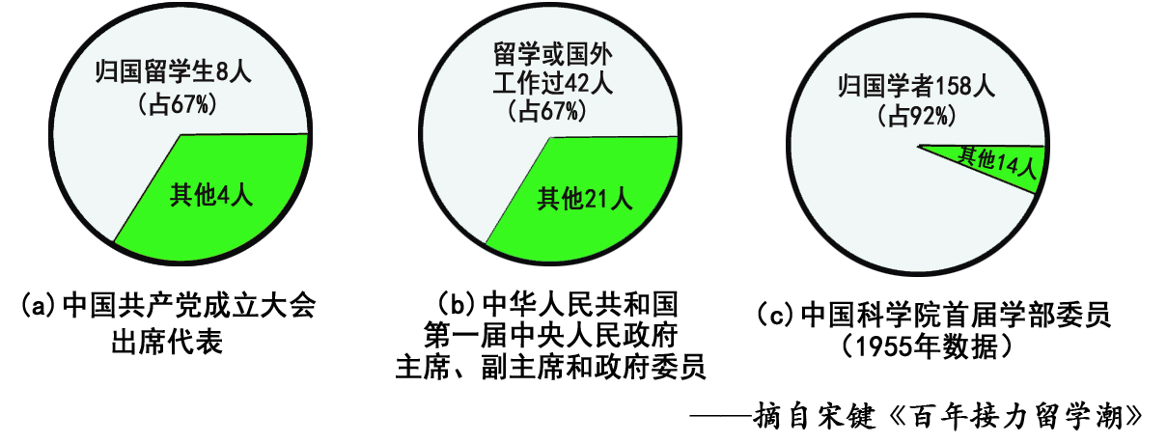
题26图
（1）根据材料一并结合所学知识，指出大清王朝派幼童赴美留学的目的。概括波特校长赞赏中国留学生的理由。（不得照抄原文）（3分）
（2）根据材料二并结合所学知识，指出“新的学说”名称。该学说首先成为哪一场革命运动的指导思想？这场革命运动取得了哪些突出成就？（5分）
（3）有学者认为，20世纪历代留学生回国后对中国革命和建设事业都产生了根本性的影响。根据材料三，谈谈你对该观点的理解。（3分）
（4）综上所述，在中国现代化进程中，概括归国学子在哪些层面作出了贡献？（2分）
27．在区域文明发展进程中，各国实力此消彼长，先进国家影响巨大，其引发的区域变化值得深思。阅读下列材料，回答问题：
材料一 1853年，美国佩里将军的舰队陈兵东京湾，日本无力抵御它们。十年前，美国人在鸦片战争中，对中国也曾这样耀武扬威……与中国截然相反不同的是，19世纪 60年代，日本宣告了一个迅速改革和西方化时代的到来。
——（美）史兹·墨菲（亚洲史）
材料二 1889年，明治政府颁布《大日本帝国宪法》，宪法核心内容见题27图。
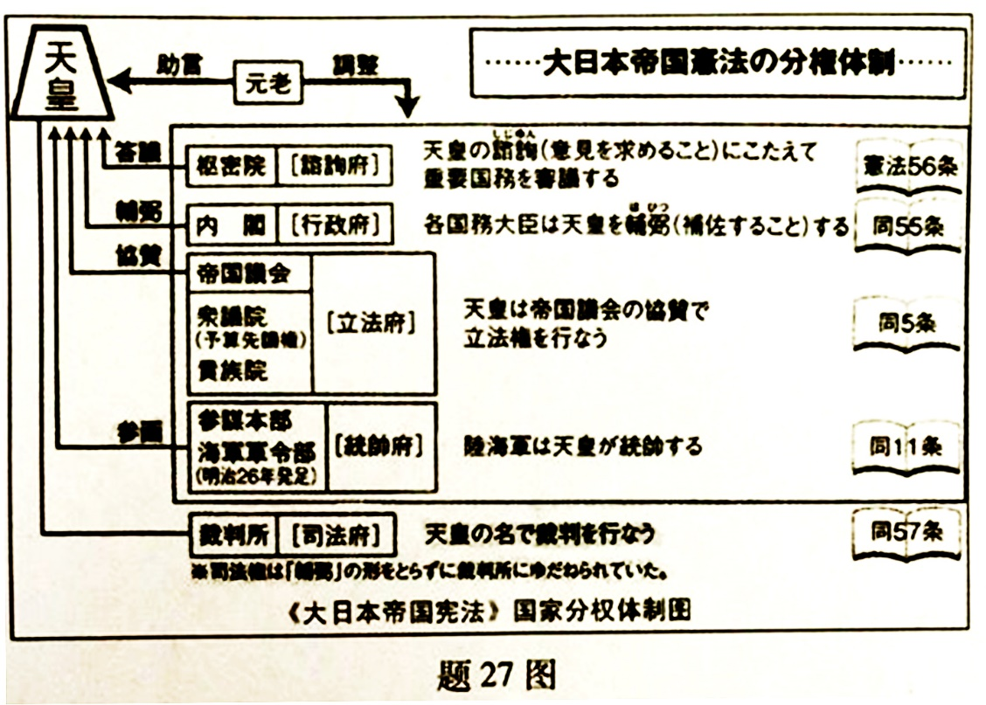
材料三 1894年，朝鲜爆发农民起义，引发日清战争。战争的胜利，使日本国民对大中华文化固有的“赞赏”、“崇敬”心理开始崩溃，隐藏在内心的劣等感，迅速向“差别”、“轻蔑”的意识逆转。一种新型的近代清国观开始形成，大和民族自身的优越感迅速转变成时代思潮的主流。从此，日本对邻国开始盛气凌人了。
日清战争重组了东亚国际关系，欧美列强在东亚的强权秩序被削弱，东亚国际关系体系不情愿地接受了新生强国日本。清国失去了对朝鲜的独占权和国土台湾。国内内乱蜂起，戊戌变法、义和团运动……
——宗泽亚《明治维新的国度》
（1）根据材料一，概括19世纪中期中日两国的相同困境。并结合所学知识，指出19世纪60年代日本“迅速改革”的重要历史事件。（2分）
（2）根据题27图，指出《大日本帝国宪法》对日本“西方化时代到来”有何重要意义？（3分）
（3）根据所学知识，说出“日清战争”又称什么战争？根据材料三指出这场战争使日本国民心理发生了怎样的变化？同时，给东亚国际关系带来了什么变化？（5分）
（4）从上述材料所反映的历史事实中，你得到什么认识？（2分）

参考答案
一、选择题（本大题共25小题，每小题3分，共75分）
题号 | 1 | 2 | 3 | 4 | 5 | 6 | 7 | 8[来源:学科网] | 9 | 10 | 11 | 12 | 13
答案 | C | B[来源:Zxxk.Com] | D | A | C | B | D | A | D | B | A | B | A
题号 | 14 | 15 | 16 | 17 | 18 | 19 | 20 | 21 | 22 | 23 | 24 | 25
答案 | A | C | B | C | D | D | B | C | A | C | D | D

二、综合题（本大题共2小题，26小题13分，27小题12分，共25分）
26．（1）自强求求富（1分）
成绩优异；道德高尚；维护国家尊严（2分）
（2）三民主义（1分）
推翻清朝统治，结束了封建君主专制制度；创立中华民国（3分）
（3）留学生是创立中国共产党的重要力量；为新中国政权建设作出贡献；推动新中国科技事业的发展（3分）
（4）科技层面；制度层面；思想层面等（2分）
27．（1）受到外国入侵；（1分）明治维新（1分）
（2）确立分权体制，提供法律保障（3分）
（3）甲午中日战争（1分）
国民心理变化；对中华文化由赞赏到蔑视；日本国民心理从劣等感到优越感（2分）
东亚国际关系变化；东亚秩序开始由日本主导；东亚局势进一步动荡（2分）
（4）面对危机，要革新进取；国家强大，不可恃强凌弱；国家间协商合作，才能实现共赢等（2分）
评分说明：
1．文字表述不要求与参考答案完全一致。
2．符合题意，意思相近，可酌情给分。[来源:学。科。网Z。X。X。K]

